Modul: Implementasi Exception Handling di Python

Exception handling adalah mekanisme dalam pemrograman yang digunakan untuk menangani kesalahan atau kondisi tidak normal (exceptions) yang terjadi saat program berjalan. Dalam proses pengembangan perangkat lunak, bug atau kesalahan sering kali tidak terhindarkan dan muncul sebagai konsekuensi dari kompleksitas logika atau ketidaksesuaian dengan kondisi lingkungan program. Bug ini dapat berasal dari berbagai sumber, termasuk kesalahan logika, sintaks, atau bahkan kesalahan konfigurasi. Adanya exception handling memungkinkan identifikasi serta penanganan bug secara lebih sistematis. Dengan mekanisme tersebut, developer dapat menganalisis penyebab permasalahan secara lebih terperinci, yang pada akhirnya berkontribusi pada peningkatan kualitas dan keandalan perangkat lunak.

Pecobaan 1: Dasar Exception Handling
Buat file dengan nama dasar_exception.py lalu salin kode dibawah ini:
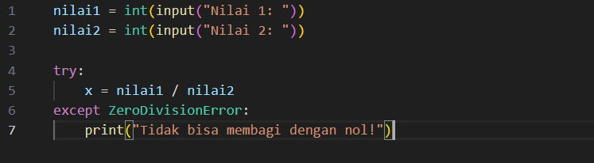
Eksekusi kode diatas dan coba masukkan: nilai1 = 5, nilai2 = 2. Screenshot hasilnya disini:

Bagaimana dengan nilai1 = 5, nilai2 = 0. Screenshot hasilnya disini:

Percobaan 2: Menangani Beberapa Jenis Exception
Jika pada percobaan sebelumnya kita dapat menggunakan 1 exception, maka pada percobaan ini kita akan mengkombinasikan beberapa exception sekaligus. Buatlah sebuah file dengan nama multi_exception.py lalu salin kode dibawah ini:
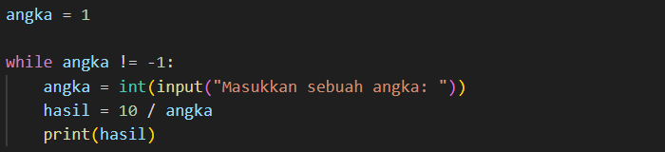

Eksekusi program diatas, apakah yang terjadi jika anda memasukkan nilai 2, 3, 4, dan 5 secara berurutan:

Eksekusi lagi program diatas, apakah yang terjadi jika anda memasukkan nilai Dua:

Eksekusi lagi program diatas, apakah yang terjadi jika anda memasukkan nilai 0:

Eksekusi lagi program diatas, apakah yang terjadi jika anda memasukkan nilai 3.14:

Untuk mengatasi permasalahan diatas, Anda dapat menerapkan kode dengan try exception dari kode diatas. Hapus seluruh kode diatas lalu salin kode dibawah ini:
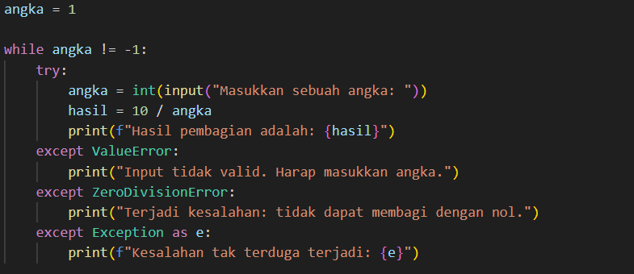

Jalankan kode diatas pada terminal. Gunakan inputan 10, Dua, 0 dan 3.14. Apakah yang terjadi kali ini?? Screenshot hasilnya disini:

Percobaan 3: Menimbulkan Exception Secara Manual dengan raise
Pada percobaan ini, kita akan mengimplementasikan bagaimana sebuah program dapat memunculkan eksepsi secara manual menggunakan perintah raise. Hal ini berguna ketika data yang dimasukkan tidak sesuai dengan aturan yang ditentukan.
Buat file dengan nama coba_raise.py lalu salin kode dibawah ini:
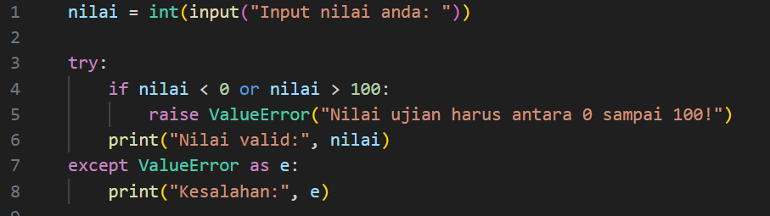
Eksekusi kode diatas dengan inputan berikut ini:
nilai = 90

nilai = sepuluh

nilai = 150

Selain mengunakan raise, sebenarnya secara teknis kita bisa menampilkan error tersebut dengan fungsi print saja. Oleh karena itu, ubah baris 5 menjadi:
print("Nilai ujian harus antara 0 sampai 100!")

Uji kembali program diatas dengan menggunakan inputan nilai = 150. Apa yang terjadi? Adakah bedanya antara menggunakan raise dan print?? Berikan pengamatan anda:
‘

- Selamat Mengerjakan -

